附件1
高青县2024年乡村公益性岗位报名表
报名单位： 镇(街道）
姓名 |  | 性别 |  | 出生  年月 |  | 本人照片
民族 |  | 年龄 |  | 身份证  号码
户口性质 |  |  |  | 联系电话
户口
所在地
居住地址
申请  岗位 |  |  | 是否服从  调剂
人员  类别 | ¨脱贫享受政策人口（含防止返贫监测帮扶对象） | ¨农村低收入人口 | ¨农村残疾人 | ¨农村大龄人员 | ¨户籍在村民委员会的抚养未成年子女的单亲家庭成员 | ¨登记失业的  16-24岁青年 | ¨登记失业的  “二孩妈妈”
公职人员或村(社区)干部直系亲属 是¨ 否¨
备注：每人限报1个岗位
申请人 签名 | 本人已知晓公益性岗位性质、相关政策，自愿申请公益性岗位并承诺：  所提供的信息真实准确，自觉遵守公益性岗位相关规定，对因提供有关信息、证件不实或违反有关规定造成的后果，责任自负。  申请人签名： 申请日期： 年 月 日
镇人民政府、街道办事处意见 | （盖章)  审核人： 年 月 日
附件2
高青县城乡公益性岗位
诚信承诺书

本人已知晓城乡公益性岗位相关政策、报名条件，现郑重承诺本人不存在以下情形：
1、本人名下无工商营业执照和民办非企业单位；
2、本人非企业股东；
3、本人未在单位在职参保；
4、本人未享受退休金；
5、本人非公职人员（含已享受退休待遇）、镇（街道）备案且受财政供养或村（社区）集体经济补贴的村（社区）干部；
6、本人非公职人员或村（社区）干部直系亲属，或虽是公职人员或村（社区）干部直系亲属但已报镇（街道）备案。
7、本人未从事过城乡公益性岗位工作并退出；
8、其他不符合城乡公益性岗位上岗条件的情形。
在招聘过程中对提供有关信息不实，申报材料故意隐瞒、弄虚作假的，一经发现证实，取消资格，追回资金，本人承担由此产生的一切后果。

承诺人：
年 月 日

附件3

“电子营业执照”小程序操作指南

使用“ 电子营业执照”小程序功能，居民可轻松获取 本人在全国市场主体中作为股东（出资人）、担任法定代 表人（负责人）或高管人员的登记信息，具体操作步骤如下：
1.登录微信、支付宝、爱山东App，搜索“电子营业执照” 或扫描下方二维码打开“电子营业执照”小程序。
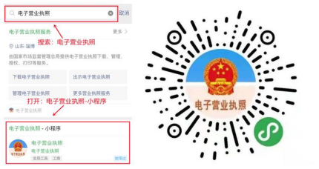

2. 点击“其他应用”，点击“投资任职情况查询”。

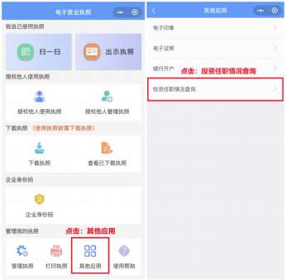

3.输入姓名、身份证号码、手机号码并实名信息验证授权。

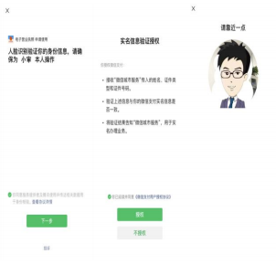
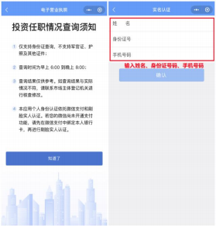

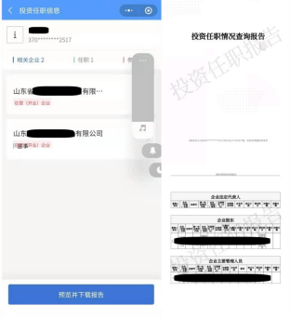
4.查看投资任职信息， 可预览或下载《投资任职情况查询报告》。

附件4
高青县2024年城乡公益性岗位备案表
报名单位： 镇（街道）
姓名 |  |  |  | 身份证号
直系亲属情况 | 关系 | 姓名 | 身份证号 | 工作单位 | 职务 | 备注
注：直系亲属情况仅填写直系亲属中的公职人员和村（社区）干部
村（社区）意见 | （盖章)  审核人： 年 月 日
各镇人民政府、街道办事处意见 | （盖章)  审核人： 年 月 日

